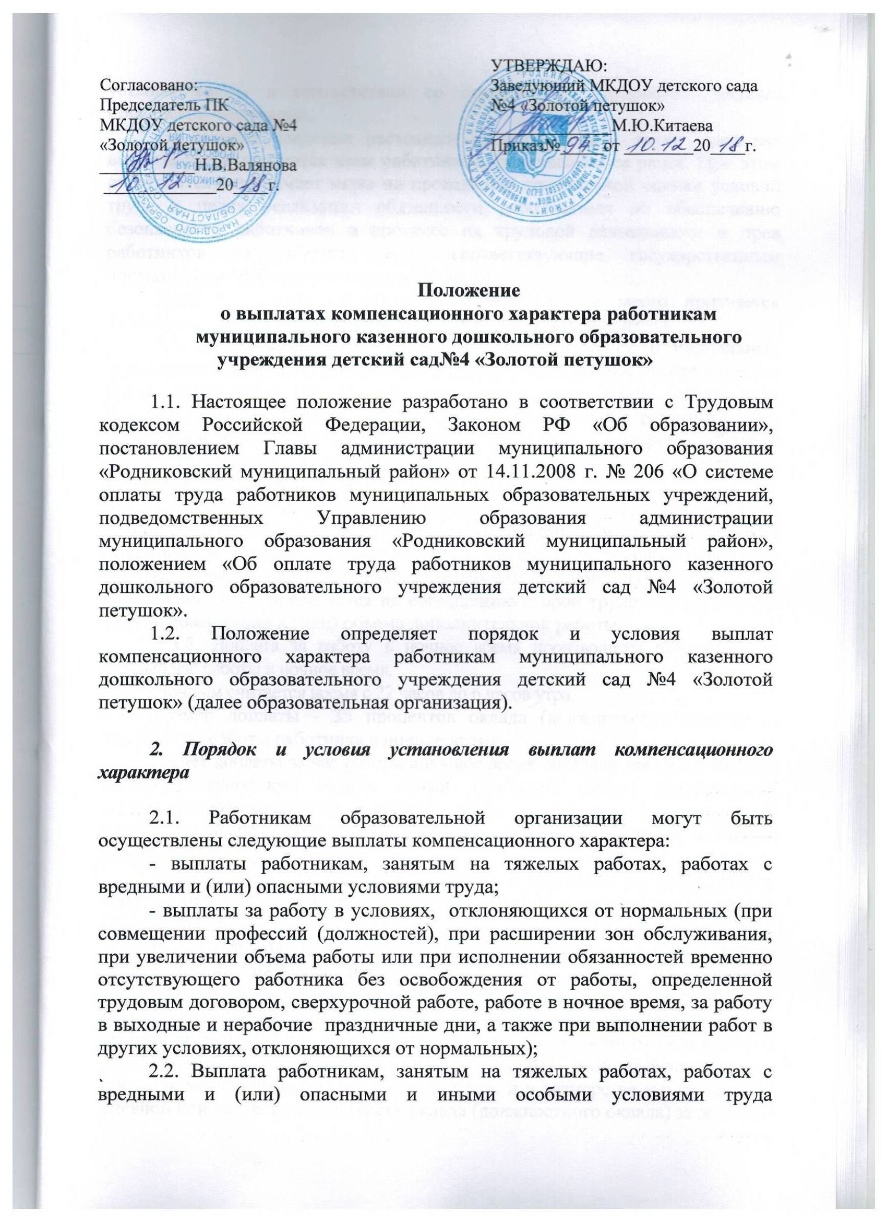устанавливается в соответствии со статьей 147 Трудового кодекса Российской Федерации.
На момент введения настоящей системы оплаты труда указанная выплата устанавливается всем работникам, получавшим ее ранее. При этом работодатель принимает меры по проведению специальной оценки условий труда в целях реализации обязанности работодателя по обеспечению безопасности работников в процессе их трудовой деятельности и прав работников на рабочие места, соответствующие государственным нормативным требованиям охраны труда.
Если по итогам специальной оценки рабочее место признается безопасным, то осуществление указанной выплаты прекращается.
2.3. Выплаты за работу в условиях, отклоняющихся от нормальных (совмещение профессий (должностей), сверхурочная работа, работа в ночное время, расширение зон обслуживания, увеличение объема работы или исполнение обязанностей временно отсутствующего работника без освобождения от работы, определенной трудовым договором, работа в выходные и нерабочие праздничные дни) устанавливается в соответствии с трудовым законодательством Российской Федерации.
2.3.1. Размер доплаты за совмещение профессий (должностей), за расширение зон обслуживания, за увеличение объема работы или исполнение обязанностей временно отсутствующего работника без освобождения от работы, определенной трудовым договором и срок, на который она устанавливается, определяется по соглашению сторон трудового договора с учетом содержания и (или) объема дополнительной работы.
2.3.2. Доплата за работу в ночное время производится работникам за каждый час работы в ночное время.
Ночным считается время с 22 часов до 6 часов утра.
Размер доплаты - 35 процентов оклада (должностного оклада) за каждый час работы работника в ночное время.
Расчет доплаты за час работы в ночное время определяется путем деления оклада (должностного оклада, ставки заработной платы) работника на среднемесячное количество рабочих часов в году в зависимости от установленной продолжительности рабочего времени для данной категории работников.
2.3.3. Доплата за работу в выходные и нерабочие праздничные дни производится работникам, привлекавшимся к работе в выходные и нерабочие праздничные дни.
Размер доплаты устанавливается в соответствии со статьей 153 Трудового кодекса Российской Федерации:
работникам, получающим оклад (должностной оклад), - в размере не менее одинарной дневной или часовой ставки (части оклада (должностного оклада) за день или час работы) сверх оклада (должностного оклада), если работа в выходной или нерабочий праздничный день производилась в пределах месячной нормы рабочего времени, и в размере не менее двойной дневной или часовой ставки (части оклада (должностного оклада) за день или час работы) сверх оклада (должностного оклада), если работа производилась сверх месячной нормы рабочего времени.
По желанию работника, работавшего в выходной или нерабочий праздничный день, ему может быть представлен другой день отдыха. В этом случае работа в нерабочий праздничный день оплачивается в одинарном размере, а день отдыха оплате не подлежит.
2.3.4. Повышенная оплата сверхурочной работы составляет за первые два часа работы не менее полуторного размера, за последующие часы - двойного размера в соответствии со статьей 152 Трудового кодекса Российской Федерации.
2.3.5.Для начисления выплат компенсационного характера, указанных в пунктах п.2.3.2 -2.3.4 доплата за час (день) определяется путем деления должностного оклада (оклада), ставки заработной платы на среднемесячное количество рабочих часов (дней) в году, в зависимости от установленной продолжительности рабочего времени для данной категории работников.

